第三章

三种调度

任务：按一定的调度算法从就绪队列中选中一个进程，把CPU的使用权交给被选中的进程。

原则：资源利用率高、（交互）响应时间越短越好、（批处理）系统吞吐量高

调度方式：抢占（按原则剥夺处理机）、非抢占

剥夺原则：**优先权原则、短进程优先原则、时间片轮转原则等**

**周转时间：后备等待时间、就绪等待时间、执行时间、等待IO完成时间**

**带权周转时间：周转时间/服务时间**

**响应时间：提交请求道首次响应所用的时间**

**截止时间：任务必须开始或必须结束的最晚时间**

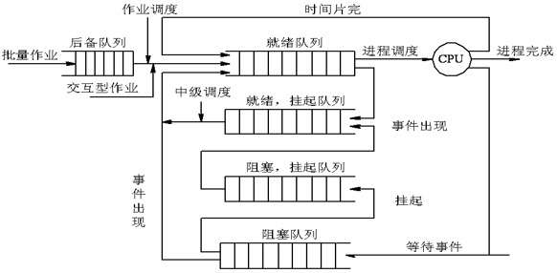调度方式原则：用户：周转、响应、保证截止时间、优先权 系统：吞吐量、利用率、平衡

FCFS：**实现简单、不考虑优先级**

**SJF（最短CPU运行期优先）：具有较好的调度性能，但不能预测下一个cpu执行期**

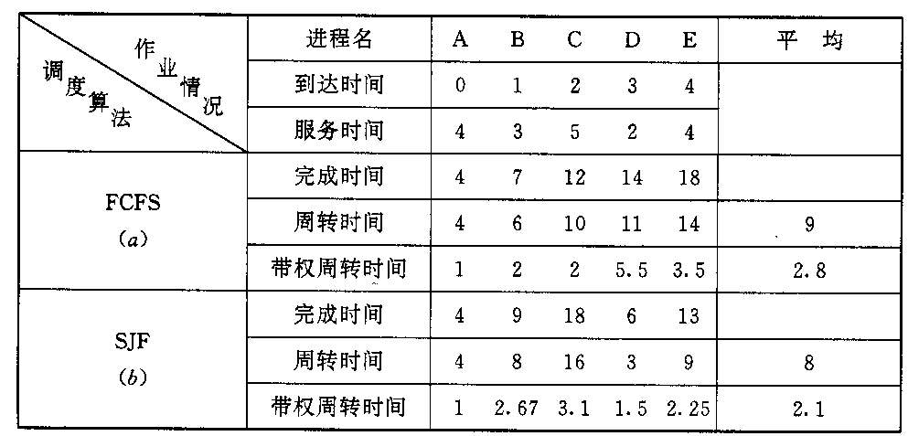

会算完成时间和周转时间

最高优先权优先：将调度优先级最高的进程（静态优先权、动态→优先权可变）

确定优先权依据：进程类型（系统>用户）、对资源需求、用户设置

高响应比优先：优先权=响应时间/要求服务时间

时间片轮转（分时）：简单→按FIFO排队，多级队列→按类分若干队列，每队采用FIFO排列

多级：时间片变长，最高级队列时间长，时间片短，依次类推

多级：多队列→分配时间片→就绪、阻塞、抢占（高优先级就绪）、队列空、时间片完

调度时机：终止运行、阻塞、时间片到、高优先级就绪、进程通信执行某种原语

进程切换：超级用户调用，陷阱，中断

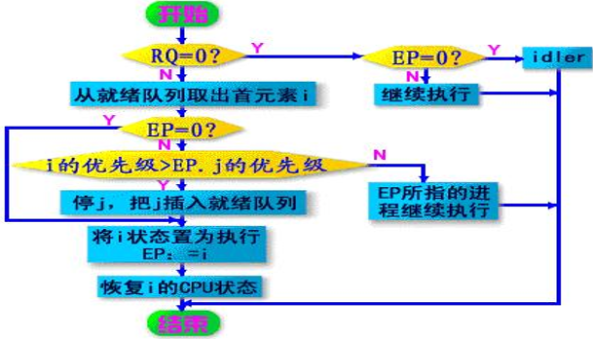

实时调度EDF(最早截止时间优先):略

LLF(最低松弛度优先)：**根据任务紧急(或松弛)的程度**，来确定任务的优先级

松弛度：**必须完成时间 - 其本身的运行时间 - 当前时间**

死锁：**指多个进程因竞争共享资源而造成的一种僵局**

**死锁条件：互斥(资源独占) 请求和保持(占有、申请) 不剥夺(不可抢占) 环路等待**

预防：破坏死锁的必要条件之一→资源一次性、有序分配，可抢占

避免：进行检测→银行家算法

安全状态：指系统能按某种进程顺序来为每个进程分配其所需资源，直至最大需求，使每个进程都可顺序完成**。**

银行家算法：available[m],max[n][m],allocation[n][m],need[n][m],need[I,j]=max-allocation

流程图：



检测时机：进程等待、定时、资源利用率下降

解除：重启、撤销、剥夺资源、进程回退

资源类中**只包含一个资源实例**，则**环路是死锁存在的充分必要条件**

资源分配图简化：1找一个**非孤立点进程结点**且**只有分配边**，去掉分配边，将其变为**孤立结点**2再把相应的资源分配给一个等待该资源的进程，**即将某进程的申请边变为分配边**